

**DID1801L**

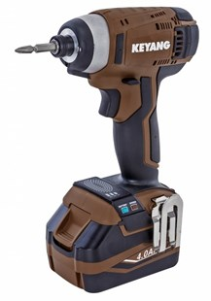

**Keyang DID1801L - Accu slagschroefmachine - 18V**

**Kenmerken DID1801L**

* Ergonomische rotatie-schakelknop
* LED verlichting
* Accu indicatielamp
* 3 speed

Voltage - 18 V  
Accu - 4.0 Ah Litium-Ion (2x)  
Max. koppel - 170 Nm  
Toerental - 0-3000 Rpm  
Gewicht - 1.6 Kg   
  
 **Leveringsomvang**  
  
In koffer